2 февраля – «День ежа»
Подготовила: воспитатель Асеева С. Ф.
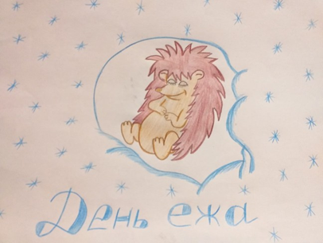

Казалось, ёжик спит себе спокойно зимой. Никого не трогает. А тут у него праздник! И почему именно 2 февраля – День ежа?
Из истории и традиций праздника…

Этот необычный праздник зародился ещё в Древнем Риме. В этот день римляне наблюдали за поведением ежей, которых специально будили во время зимней спячки. Если день был пасмурным, еж выходил из норки, и считалось, что весна придет скоро. Если же на небе светило солнце, то ёж мог не выйти, испугавшись своей тени. Римляне в этом случае делали вывод, что зима затянется. Праздник, с некоторыми вариациями, сохранился после падения империи и на протяжении долгого времени отмечался в Западной Европе. Позже праздник начали отмечать и в США: там самым популярным животным стал сурок. Наиболее известный из них – Панкссатонский Фил – именно он стал звездой фильма "День Сурка" с Энди Макдауэлл и Биллом Мюррейем.
Предания, поверья и легенды о ежах…
В древнем Египте ежики защищали мертвых. Великая богиня-праматерь Ежтет, обычно изображаемая с головой ежа, была покровительницей женщин, матерей и молока. Раз в год ежам скармливали нескольких жен фараона. Это гарантировало разлив Нила.
Болгары же считали, что ёж мудр от того, что долго живёт на белом свете, продляя свою жизнь и молодость при помощи омолаживающей травы, секрет которой знает только он один.
По македонской легенде ёж спас землю от всемирного пожара. Дело было так. Надумало солнце жениться, село на ослицу и поехало искать себе невесту. Узнал об этом ёж, вышел на дорогу и загородил путь ослице. Ёж объяснил солнцу, что если оно женится, у него родится много детей и от их пламени сгорит всё живое на земле. Подумало солнце над словами ежа и не женилось…
А предание Полесья говорит о том, что ежу известна тайна "разрыв-травы", которая открывает все замки и запоры. Если очень хочется иметь такую травку, нужно найти нору ежихи с ежатами и не пускать маму к детишкам, тогда ежиха обязательно найдёт разрыв траву и отдаст её человеку.
Наши предки верили, что ёж легко расправляется с любой нечистью при помощи своих колючек. Для этого и прикармливали колючего: пока он живёт поблизости, нечистая сила не подступится. А для невесты и жениха оберегом в брачную ночь служил калач "Ёж", в который вместо иголок втыкали разноцветные соломинки.
Ежи изображены на некоторых рыцарских гербах Великобритании, в Дании развернута борьба за здоровье ежей, созданы «ежозащитные» организации. В Великобритании объявлена перепись ежового населения. В России ежи также популярны. Они — герои народных сказок, игрушек, песен, мультфильмов.
Ёж — млекопитающее. Он знаком нам с самого раннего детства. Сказки и мультфильмы познакомили нас с ним. Ежи хитрые и умные хищники, которые питаются не только грибами и ягодами, но и вообще всем, что сумеют найти. Или кого сумеют поймать.
Поэтому дошколята не могли оставаться в стороне такой день. Мы, педагоги подготовили тематические беседы, видеоролики, викторины для того, чтобы вспомнить, чем так удивителен еж, какие у него повадки и привычки, чем питается и где живет.
Ребята изготовили из бумаги героя народных сказок «Ежа», играли в подвижные игры «Ежик и мыши», «Ежик –Еж». В итоге получился самый настоящий день Ежа!
Интересные факты о ежах
- Раньше шкурки ежей использовали в качестве гребней для вычёсывания овечьей шерсти.
- Ёжики издают самые разнообразные звуки. Они фыркают, чихают, хрюкают, ворчат, храпят и клацают зубами.
- Ёжики замечательно общаются с домашними питомцами – собаками и кошками. Их можно держать дома, но из-за их громкого топота по ночам никто на это не решается.
- Ежей часто изображают, что они таскают на своих колючках грибы и яблоки. На самом деле это не так. Из растительной пищи они иногда поедают ягоды и фрукты, но на себе их никогда не носят, они физически не способны свернуться так, чтобы это сделать. Зимой они спят и запасов никаких не делают.
- 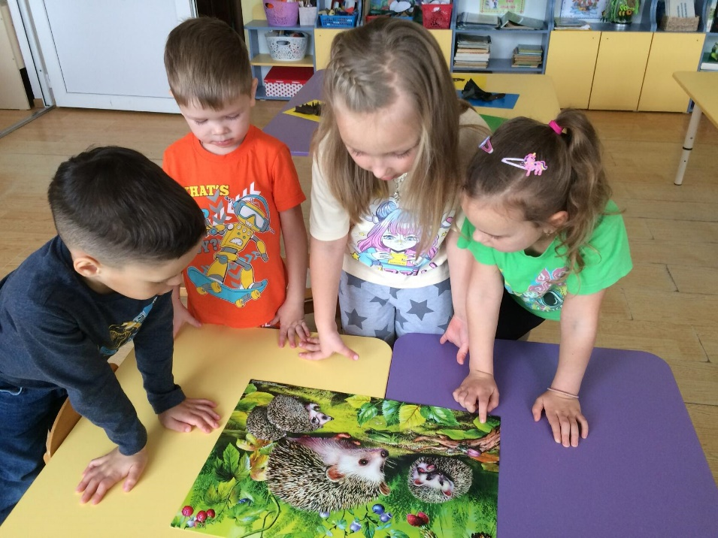
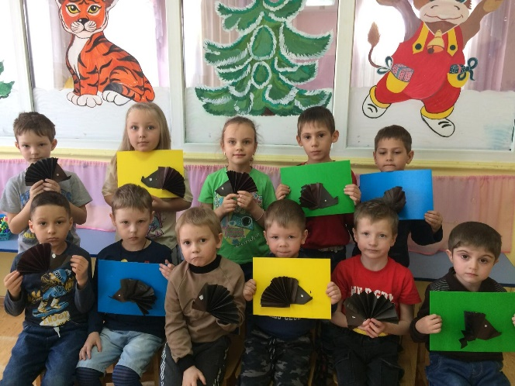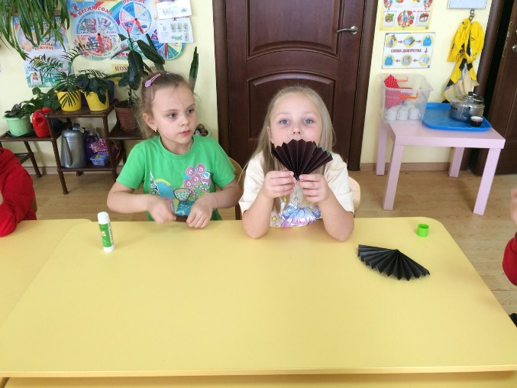
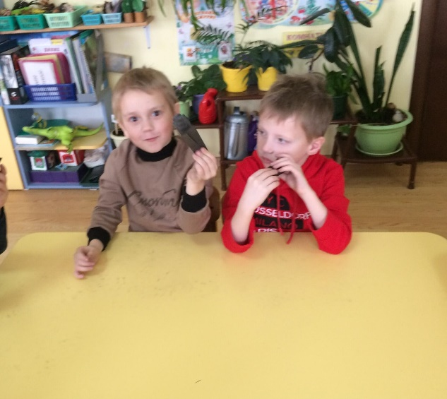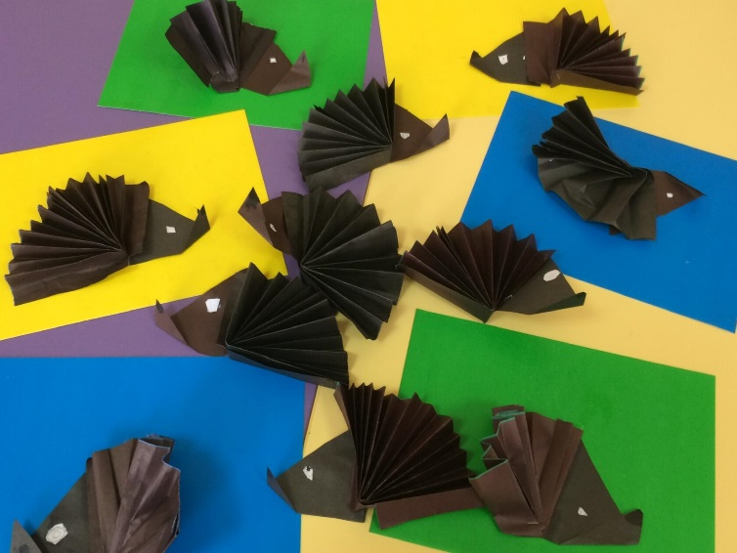

Источник: https://www.google.com/url?sa=t&source=web&cd=&ved=2ahUKEwjAkqvj0NL1AhUuxosKHT1qCaEQFnoECAQQAQ&url=https%3A%2F%2Fwww.peremenka31.ru%2F4724.html&usg=AOvVaw3zXp75TrA1C8neiJnOB99-

